Берсиев модельді ауылдық кітапханасы
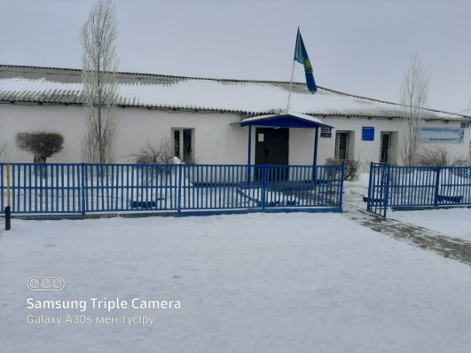
Аға кітапханашы: Абилова Ақгүл Шалабайқызы
Ғимараттың құрылған жылы: 1964 жылы
Меншік иесі: Мемлекеттік
Мекен жайы: Ақтөбе облысы,Ойыл ауданы,Ш.Берсиев атындағы ауылдық округі, Ш.Берсиев көшесі №39
Байланыс желісі: 8(71332) 37-5-35
Бөлім түрі: 2
Бағыты: Әлеуметтік
Жұмысты ұйымдастыру: Берсиев модельді ауылдық кітапханасы сол ауыл халқына қызмет көрсету жұмыстарын жүргізу бағытында,ұйымның жұмыс тәртібін ұйымдастырады,дұрыс еңбек жағдайын қамтамасыз етіп,қауіпсіздік тахникасы мен өрт қауіпсіздігі ережелерінің сақталуын қадағалауға міндетті. Кітапхана өз жұмысын Орталық кітапханалар жүйесінің кітап қорын толықтыру,өңдеу бөлімі,анықтама-библиографиялық және методикалық бөлімдерімен тығыз байланысты құрады. Кітап қорын дұрыс қалыптасу бағытын,еңбек коллективтерінде және тұрғын халыққа кітапханалық қызмет көрсетуді ұйымдастырды. Келген қатынас қағаздары қабылдап,құжаттардың өз уақытында орындалуын бақылауға тиіс
Материалдық техникалық базасы: Ғимараттың жалпы алаңы-339,5, оқырман залы сыйымдылық-10, кітап қоры- 12677,барлық қызметкерлер саны-7
Ғимараттың түрі: Бейімделген
Қызмет түрі: Мәдени-ағарту жұмысын ұйымдастыру,халықтың рухани-мәдени сұраныстарын қанағаттандыру,оқырмандардың қызығушылығын арттыру.
Барлық халық саны-1704
Қызығушылық клуб саны:2
«Ақжүніс»бойжеткендер клубы-эститикалық тәрбие беру
«Ақбота» балалар клубы-балалардың шығармашылығын дамыту
Әлеуметтік желі: Oiyl_kitaphana, Oiyl_madeniet
Интернет желісі: WI-FI терминалы1 МГ бит
